第二章：産品操作及使用說明

2-2-4 TL-2500T / C ( 彩色 ) / D ( 感應 ) 直按式數字型門口機

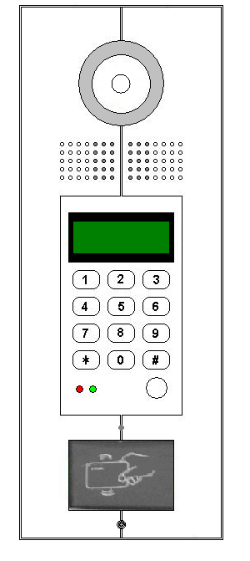
呼叫鍵 / 結束鍵
呼叫管理員直撥鍵
清除鍵
☆☆☆ 操作方式 ☆☆☆
1﹑安裝前先適時調整CCD之上下、左右位置以符合視角位置。
2﹑直接輸入住戶號碼後，按呼叫鍵開始呼叫住戶。
【範例】：A.住戶門牌號碼〔69號8樓之7〕，要按〔690807〕
B.住戶門牌號碼〔168號12樓之11〕，要按〔1681211〕
C.空號要補〝 0 〞，輸入錯誤可按【＊】鍵清除
3﹑住戶接聽時開始通話，通話時間 ２分鐘，若沒有按結束鍵也會在２分鐘後自動結束，如果遇到呼叫之住戶佔線也會結束呼叫【交換機功能】。
4﹑通話完畢，按結束鍵結束呼叫。
5﹑在待機狀態下，直接按叫呼管理員鍵，會自動直撥呼叫管理管理員。
6﹑管理員接聽時開始通話。
7﹑通話時間 ２分鐘，若沒有按結束鍵也會在２分鐘後自動結束，如果遇到管理員佔線也會結束呼叫。
8﹑通話完畢，按結束鍵結束呼叫。

